Gwarancja Najlepszego Kursu dla branży transportowej
Polska branża transportowa od momentu wejścia do UE stale umacnia swoją pozycję w Europie. Tempo wzrostu może zahamować jednak niedobór kierowców i konieczność optymalizacji kosztów działalności. W tym drugim przypadku rozwiązaniem jest m.in. Gwarancja Najlepszego Kursu – oferta na wymianę walut i przelewy przygotowana przez Rkantor.com specjalnie dla branży transportowej.

Wysokość zniżki na spreadzie ustalana jest bezpośrednio z przedstawicielem firmy – dziś (24.03.17) dealerzy walutowi Rkantor.com są obecni na Międzynarodowych Targach Transportu, Spedycji i Logistyki Ptak Warsaw Expo (stanowisko E259). Oferta ważna jest także po zakończeniu targów – wystarczy zadzwonić pod numer 22 347 7992 lub wysłać wiadomość e-mail na adres fx@rkantor.com. Regulamin promocji dostępny jest tutaj.
Według danych PwC w latach 2004 – 2014 udział transportu i gospodarki magazynowej w polskim PKB wzrósł z 5,4% do 6,5%. Prognozowany przez PwC poziom wzrostu przewozu towarów przez polskich przedsiębiorców w latach 2016-2025 to 2,5% - 3% rocznie.

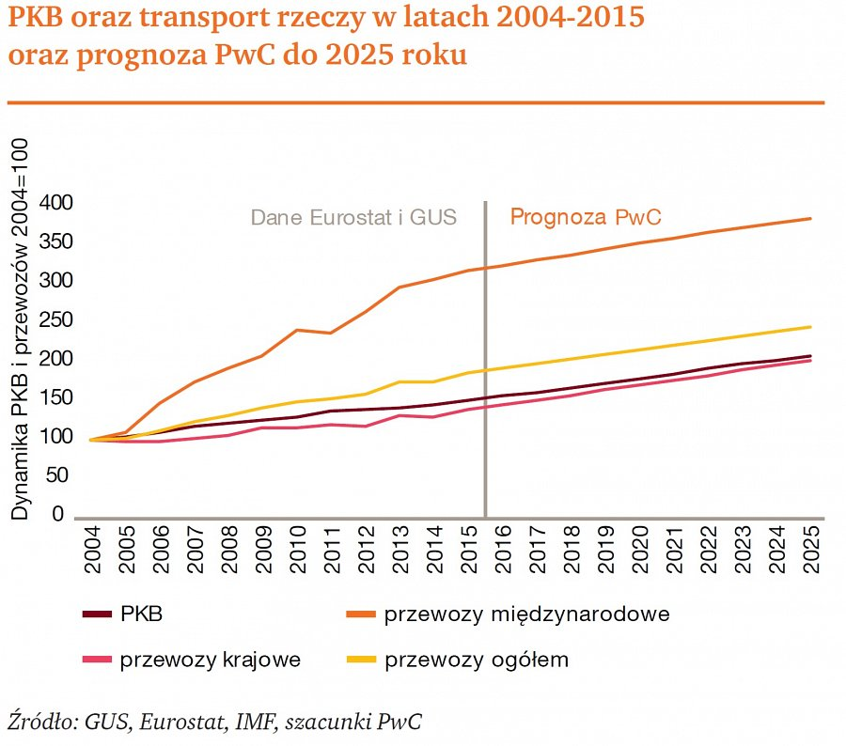
Źródło: PwC, Rynek pracy kierowców w Polsce, październik 2016.
Firmy transportowe z Polski wykonują 1/3 przewozów na terenie Unii Europejskiej; wg dziennikarzy magazynu Eurolgistics można mówić o nich jako o naszej marce eksportowej.
Więcej na www.rkantor.com

